cnpm install jquery --save

cnpm install jquery --save

cnpm install jquery --save

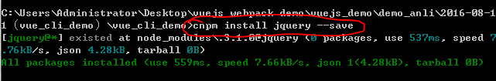

安装完后，在package.json这个文件里可以看到打开

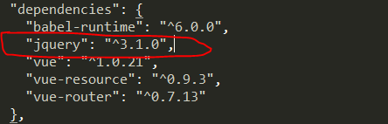

下一步：

打开webpack.base.conf.js这个文件，配置下这个文件



加上下图中用红色线条框住的这一段代码：

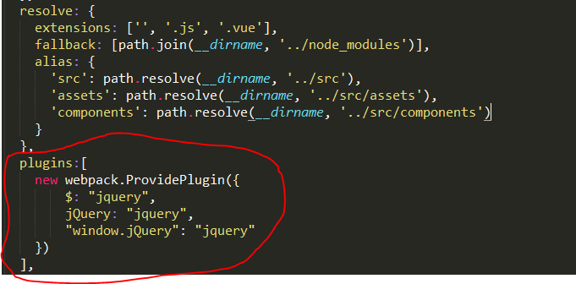

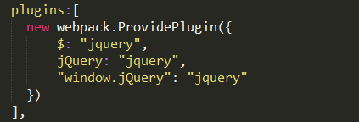

plugins:[
new webpack.ProvidePlugin({
$: "jquery",
jQuery: "jquery",
"window.jQuery": "jquery"
})
],

但是要记得，在webpack.base.conf.js这个文件里加入了上面那些代码后，得在这个文件的开头部分引入webpack进去，不然会报错的。

但是要记得，在webpack.base.conf.js这个文件里加入了上面那些代码后，得在这个文件的开头部分引入webpack进去，不然会报错的。

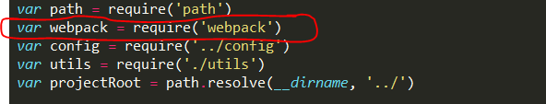

这样的话，全局jquery就引入到项目里面去了，这样就不用再在 index.html页面引入 jquery了，是不用在页面 引入 这个jquery了。
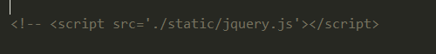

也不用再在 所需jquery的页面上 如（App.vue页面） 上 这样 import $ from ’ jquery’ 也不用这样 引入进去的了。

直接在各个页面上直接用 jquery 用 $ 就行的了
